全国教育基建统计系统
学校用户使用手册

教育部发展规划司
教育部教育管理信息中心

1、学校操作流程
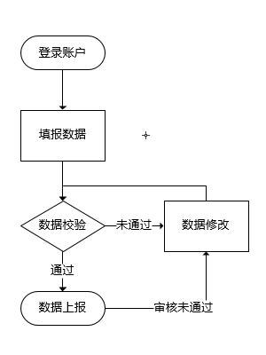

2、系统登录、退出，修改密码

2.1系统登录

2.1.1操作步骤
- 打开浏览器，在浏览器地址栏中输入http://stats.emic.edu.cn,在“教育统计管理信息系统”栏目下，进入系统。

- 在【登录】界面中，分别输入【用户名】、【密码】和【验证码】，验证码有效时间120秒，超过有效时间，点击图片刷新验证码。
- 点击【登录】按钮。
- 学校级账号登录，登录成功，进入主界面：如下图

2.1.2注意事项
- 建议谷歌浏览器，搜狗浏览器、360浏览器等国内浏览器需极速模式。
- 首次登陆系统时，谷歌浏览器若出现如下：“您的连接不是私密连接”，点击，点击进入登陆界面。
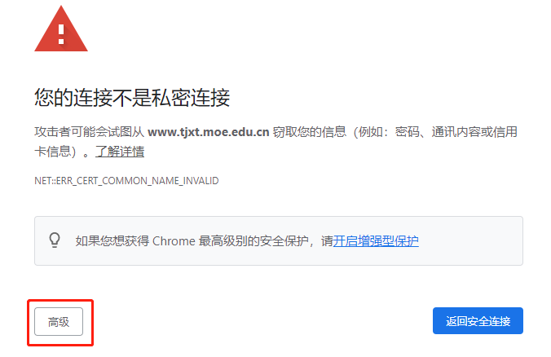
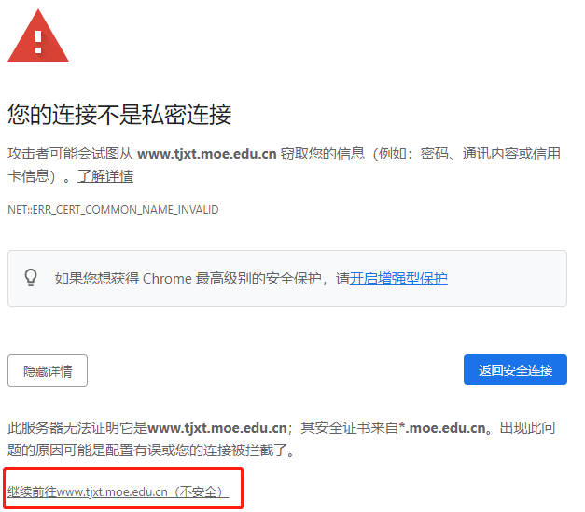
- 首次登录搜狗浏览器时，若出现安全提示，点击继续进入登陆界面。

- 输入账号、密码和验证码，账号为学校代码。
- 首次登录时，弹出修改密码界面，必须修改密码后才可继续使用，密码中需要有字符数字及符号。
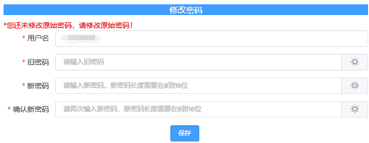
- 密码修改完成后重新登录，进入学校级采集系统界面，可以选择需填报的项目。
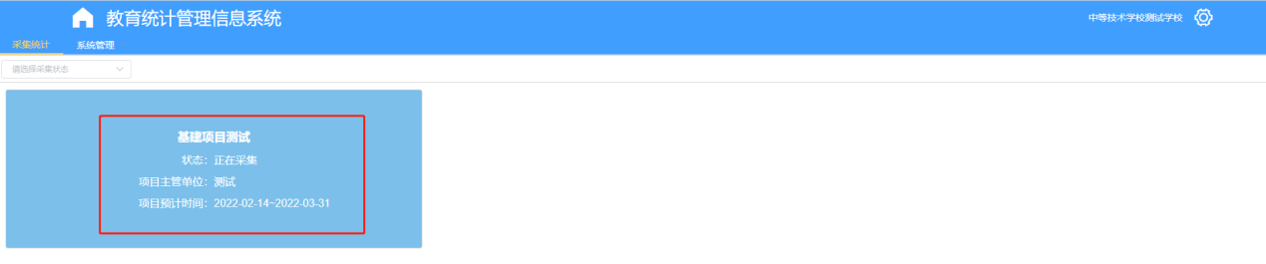

2.2系统退出

2.2.1操作步骤
- 点击右上角 图标 按钮。
- 点击【退出登录】成功后，回到登录页面。

2.3修改密码

2.3.1操作步骤
- 点击图标 按钮 ，
- 点击【修改密码】菜单，弹出修改密码页面，进行密码修改
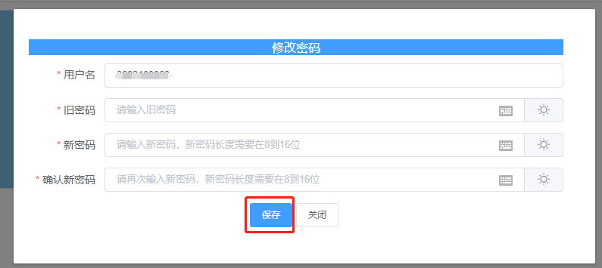

3、全国教育基建统计子系统
- 账号登录后，页面如下图。
- 选择【采集统计】，点击界面红色方框标注的蓝色方框。
- 系统会跳转至全国教育基建统计的采集子系统，默认打开采集录入页面。
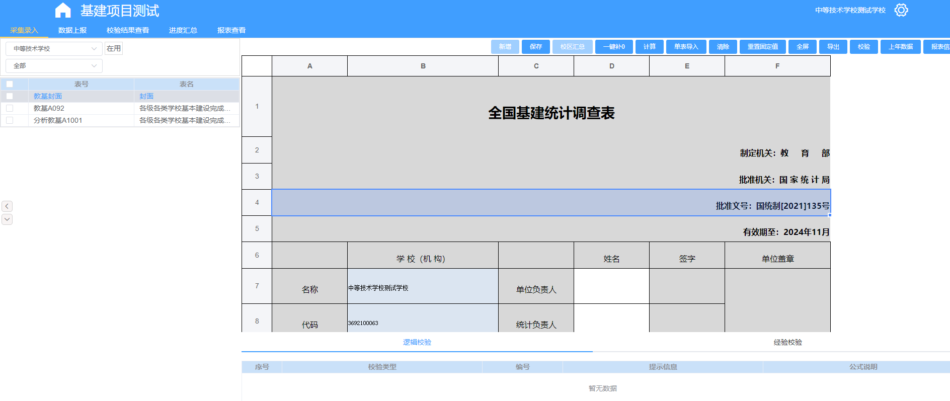

3.1 采集录入
- 账号登录后，系统默认报表列表的第一张报表。
- 点击界面报表中空白单元格，填报数据：白色单元格为输入区，正常填报；蓝色为计算区，根据设定好的计算公式，自动计算出结果；浅蓝色为引用区，意思是此单元格的指标是从其他报表引用的，不需要进行填写。引用格的值会跟随被引用的单元格数值变化。
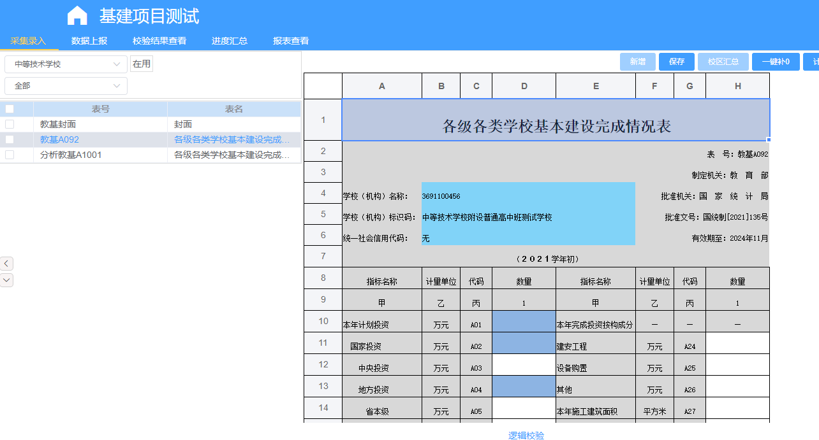
- 填报完成一张报表，点击【保存】按钮，保存填报数据。
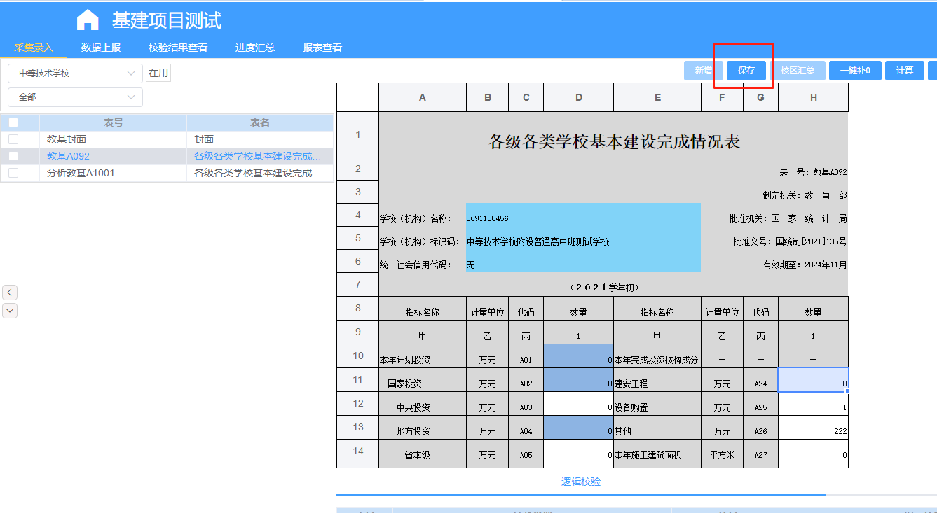

3.1.1校验
- 点击【校验】按钮，弹出校验框。
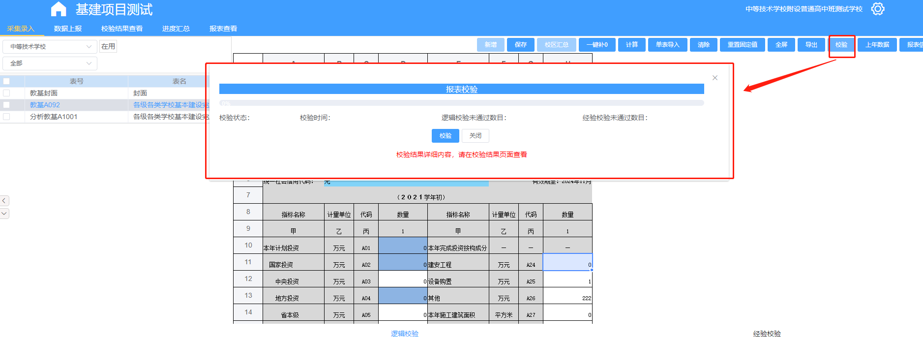
注意：校验是直接针对学校中的所有要填报的报表进行校验，刷新校验状态，需要关闭弹出框，然后重新打开弹出框
- 点击【校验】按钮，开始报表校验。
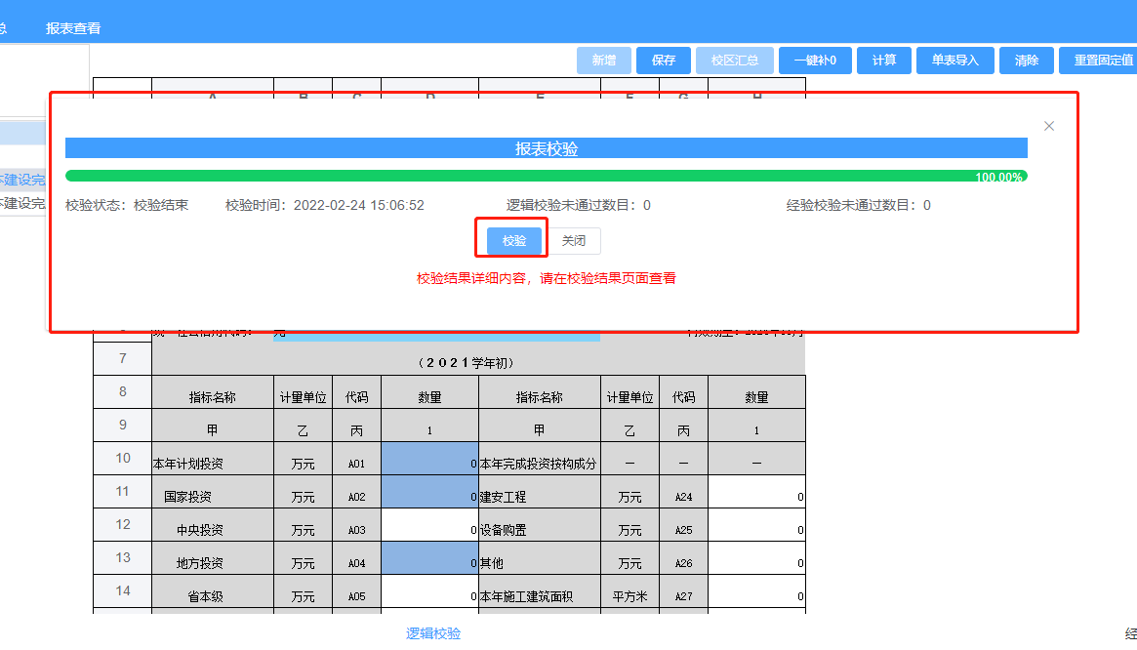
注意：校验时，进度条每5秒自动刷新一次进度，校验完成后才能继续点击校验进行二次校验，校验完成后，会返回 逻辑校验未通过总数量、经验校验未通过总数量
- 校验完成后，校验结果按照对应的展示报表分类型展示在结果列表中
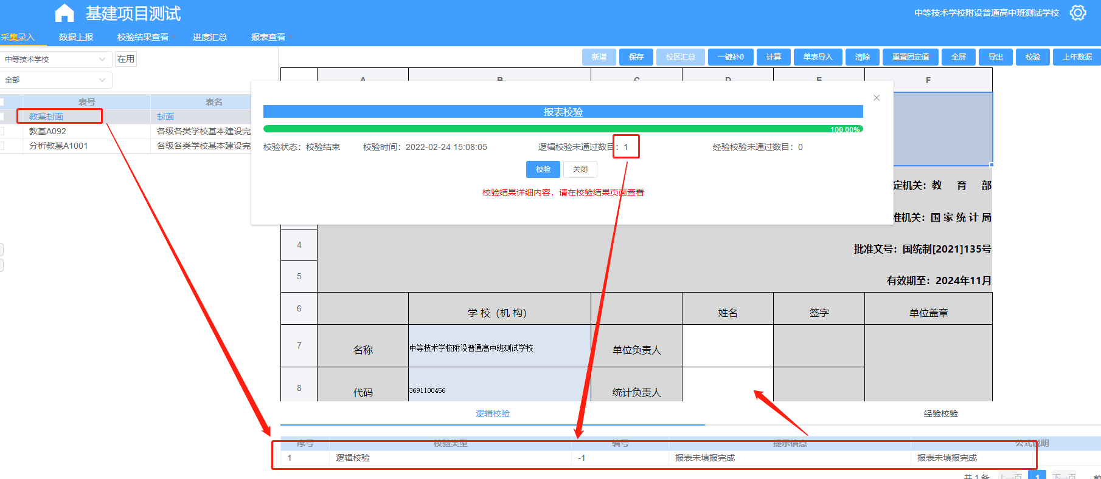

3.1.2清除
- 勾选报表，点击【清除】按钮。
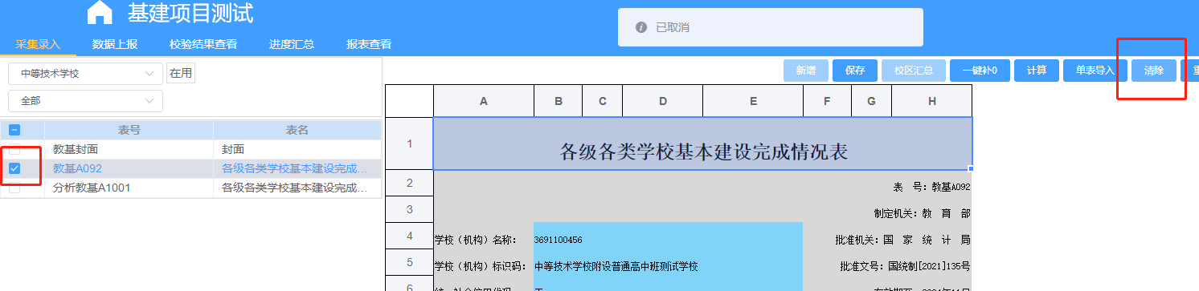

3.1.3上年数据
- 点击【上年数据】按钮，弹出弹出框。
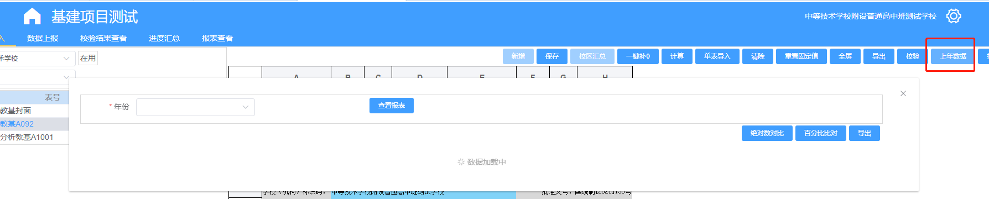
- 选择年份，查看上年度报表数据，点击【绝对数对比】，与当前填写完成的报表进行绝对数比对，并将结果直接返回到报表中。
- 点击【百分比对比】，与当前填写完成的报表进行百分比比对，并将结果直接返回到报表中。

3.1.4报表信息
- 点击【报表信息】按钮，如下图所示。
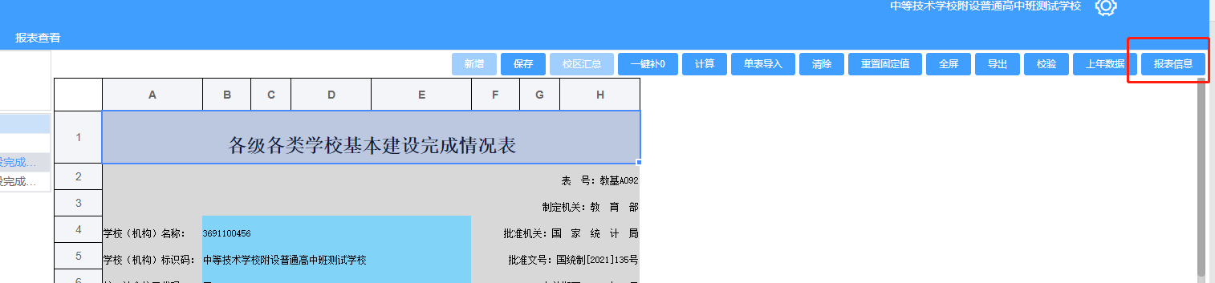
- 弹出报表信息页面，查看报表。
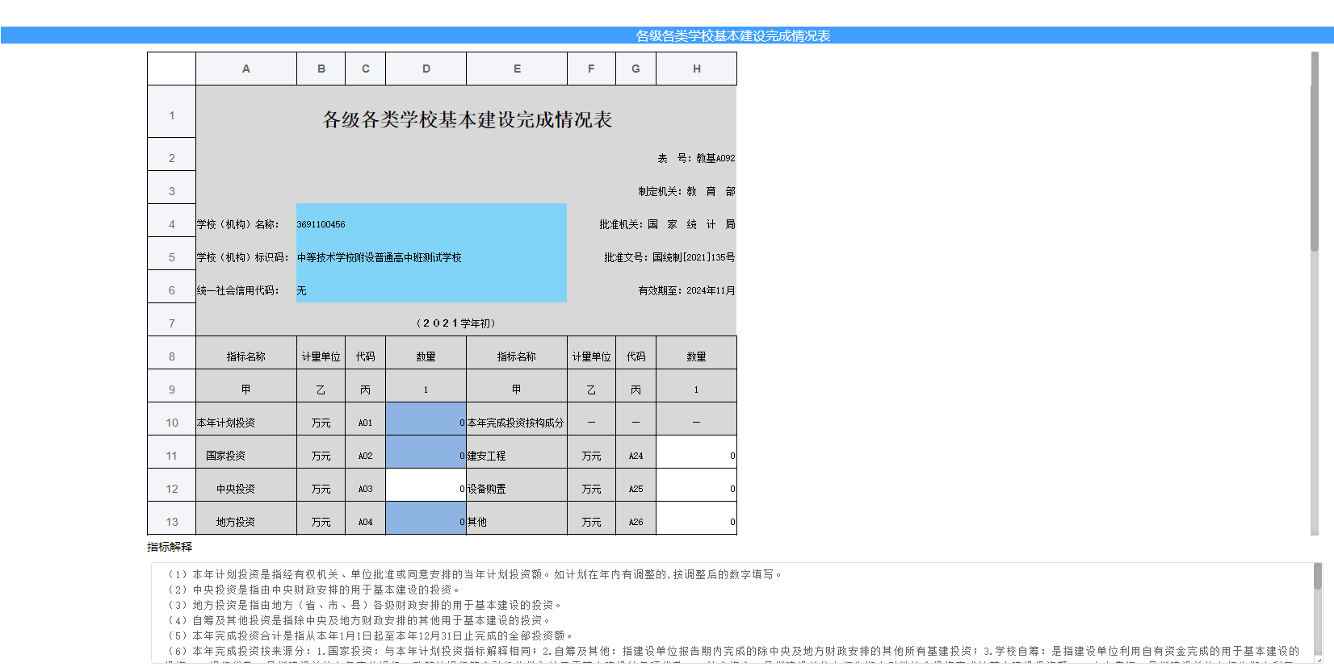

3.1.5全屏填报
- 点击【全屏】按钮，如下图所示。
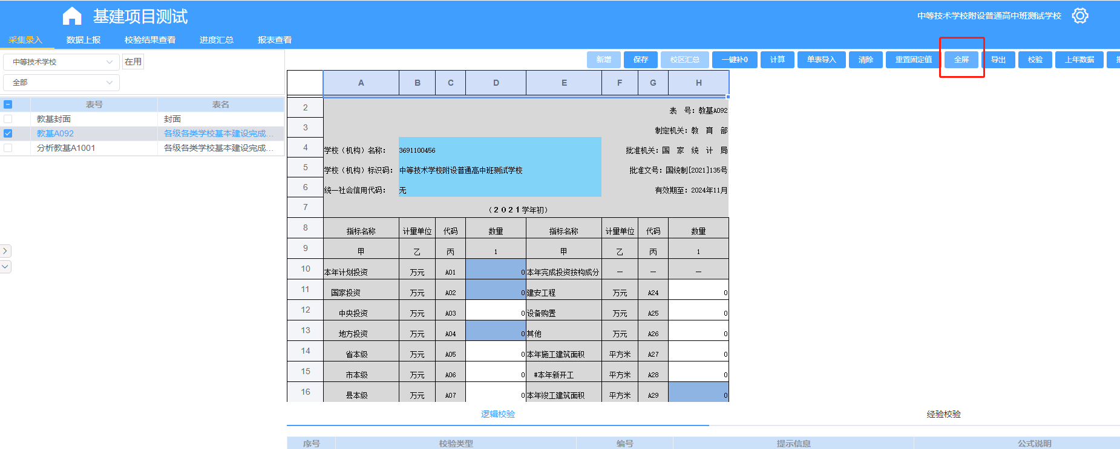
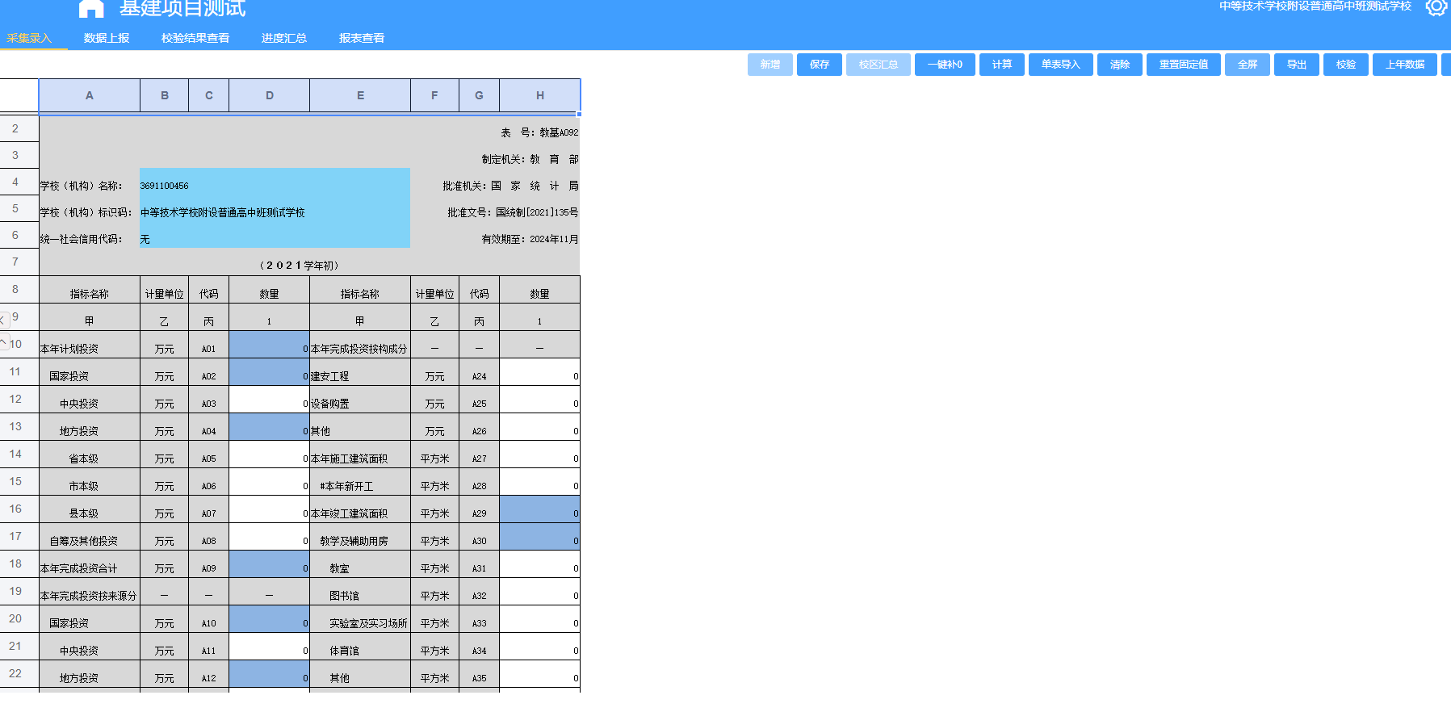
- 选中空白单元格，填写数据，点击保存按钮保存数据。
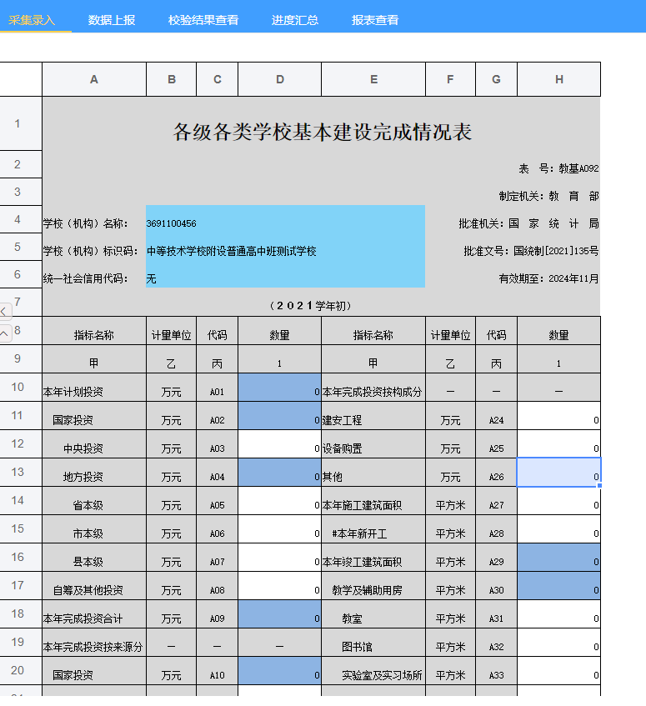
- 点击一键补0，自动给当前报表中未填写数据的输入区，填充0。
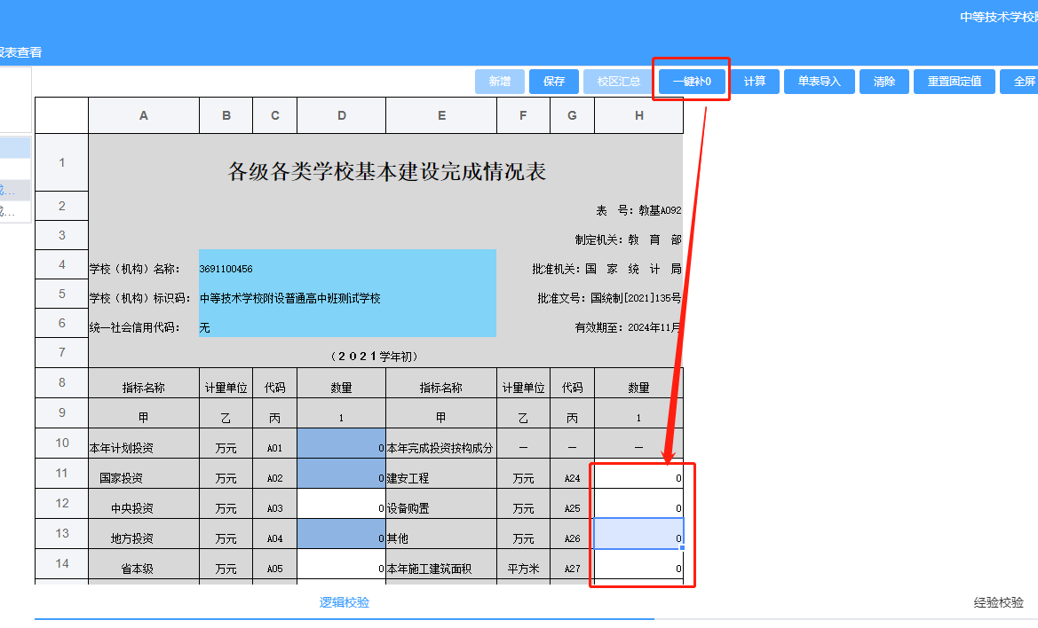
- 点击重置初始值按钮，重置当前报表的固定值为系统最初的初始固定值。
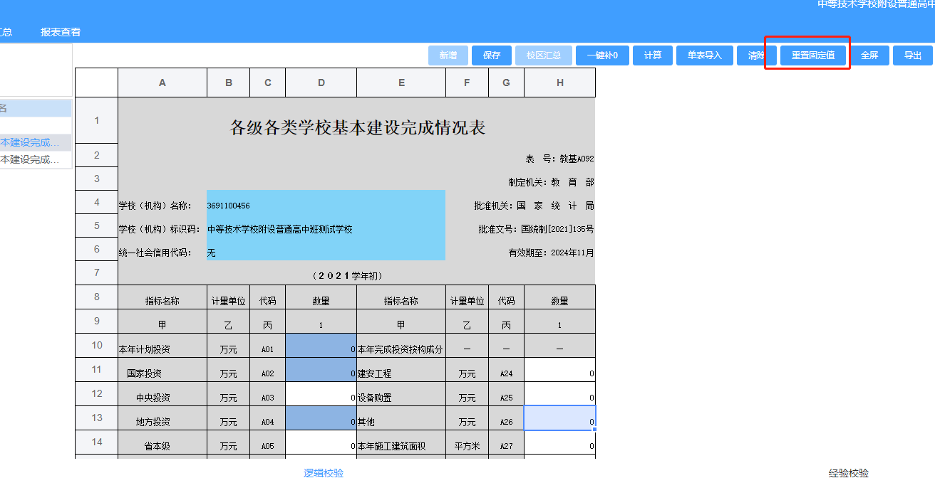
- 点击报表下方校验结果分页面，切换报表不同校验类型的校验结果。
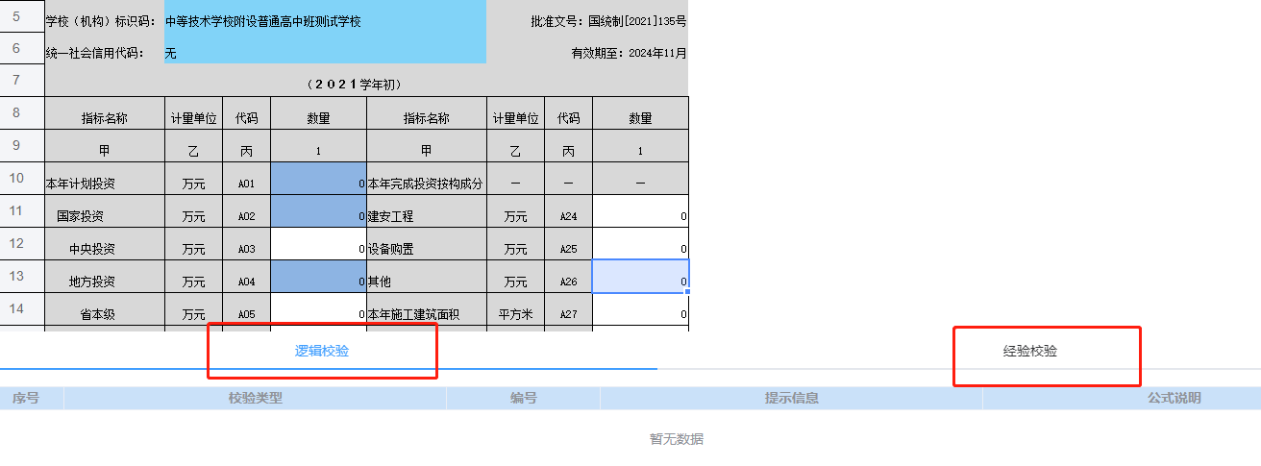

3.1.6重置初始值（非全屏状态）
- 点击重置初始值按钮，重置当前报表的固定值为系统最初的初始固定值。

3.1.7一键补0（非全屏状态）
- 点击一键补0，自动给当前报表中未填写数据的输入区，填充0。

3.1.8导出
- 根据勾选的报表，点击【导出】将所勾选的报表导出。
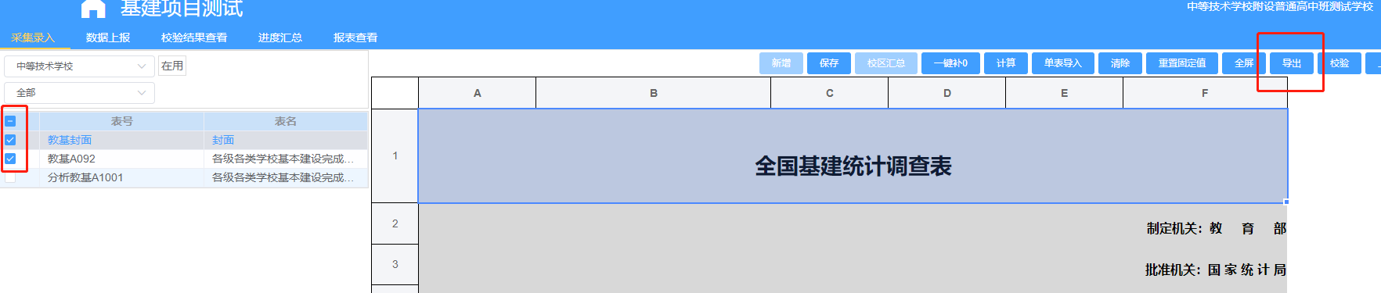
- 导出弹出框如下图，在弹出框中，选择导出格式，点击确定，开始导出数据，点击刷新按钮，刷新导出状态。点击列表【下载】按钮，下载数据。
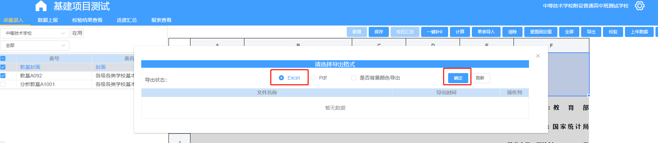

3.1.9单表导入
- 单表导入的报表必须是系统导出的下载下来的 excel 格式。点击单表导入按钮，弹出导入弹出框。
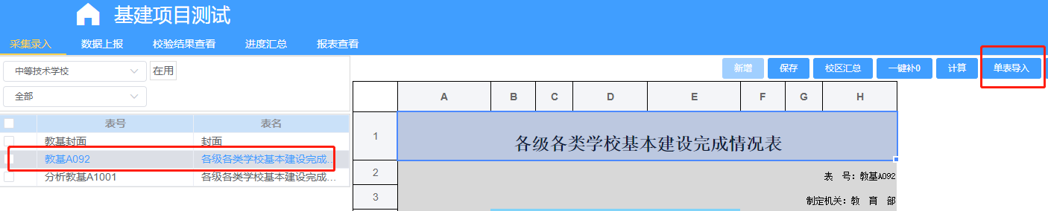
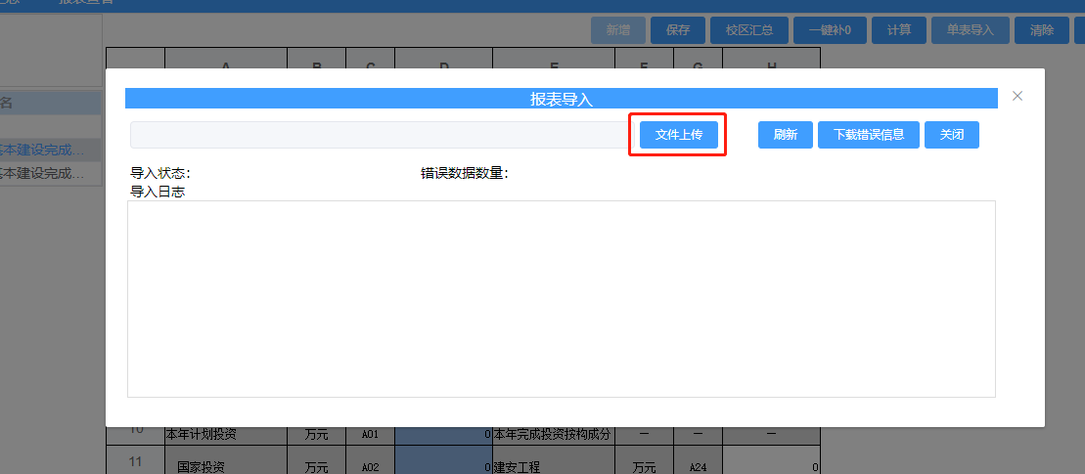
- 点击文件上传按钮，上传当前页面展示的对应模板报表数据。
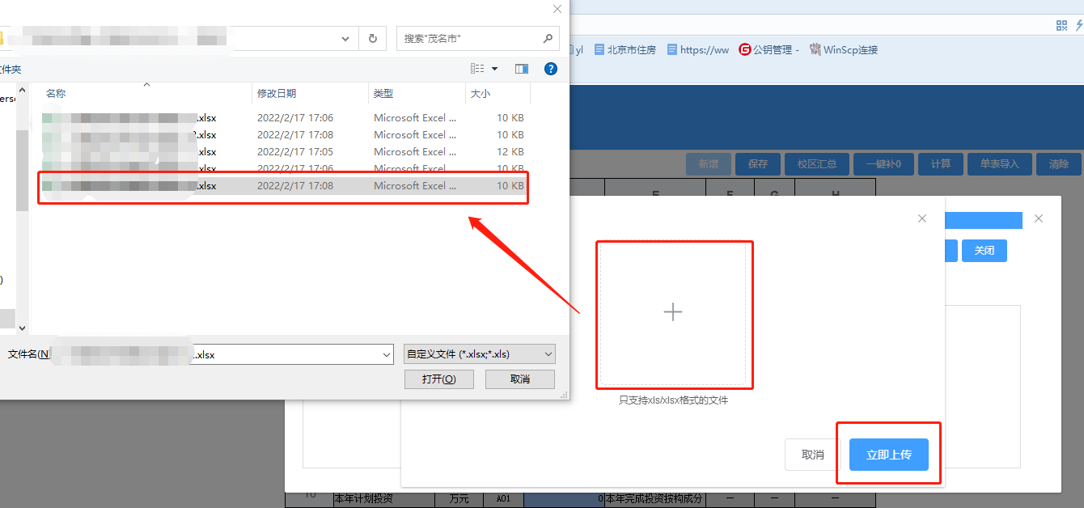
- 上传文件后，系统会进行验证表格以及导入数据是否有误，导入失败后，会返回错误数据日志。
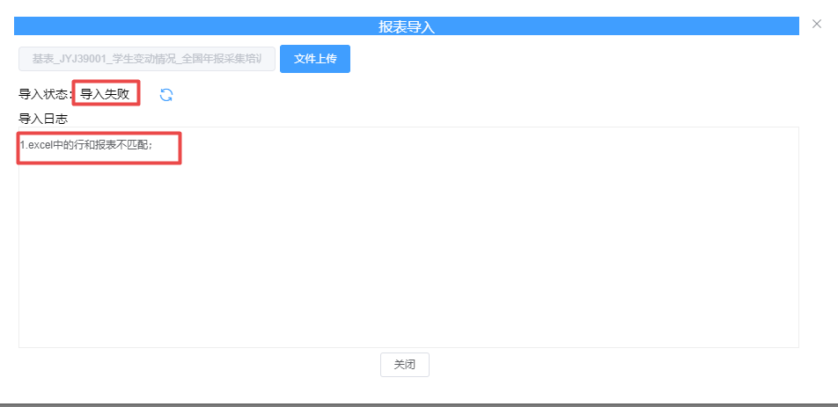

3.2 数据上报
- 点击【数据上报】功能菜单，进入主页面，页面会默认第一个套表的报表数据。
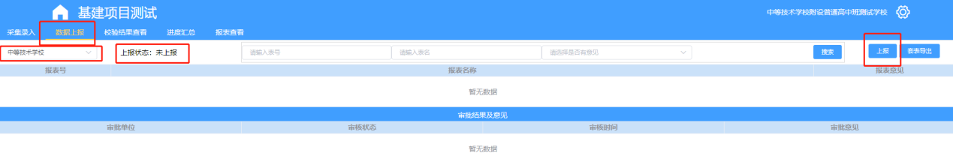

3.2.1上报
- 点击【上报】按钮，上报当前办学类型的套表数据，此处如果校验没有通过，则无法上报。

3.2.2查询
- 输入查询条件，点击【查询】按钮，查询报表，并将结果展示在列表中。
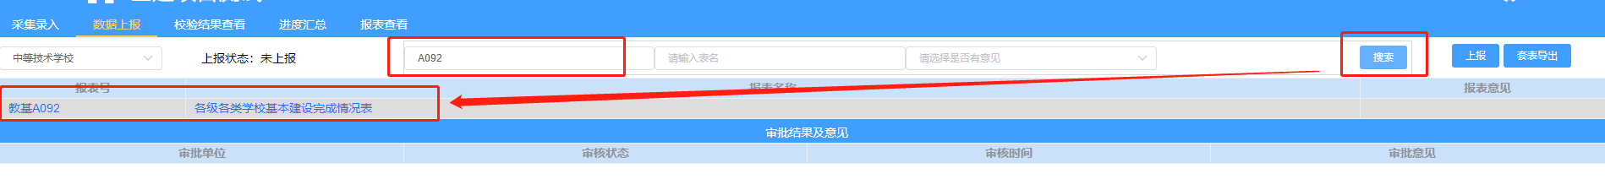

3.2.3查看（查看报表及意见）
- 点击报表名称，弹出页面，查看选中的报表数据，以及针对当前报表的审核意见，如果没有意见，则只显示报表数据。
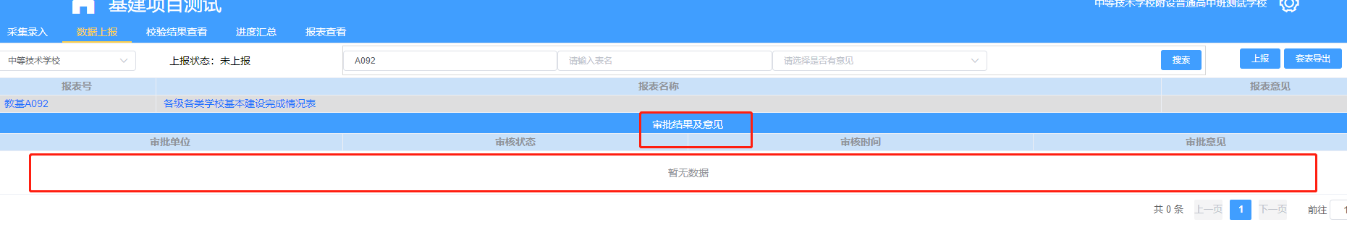

3.3校验结果查看
- 点击【校验结果查看】功能菜单，进入校验结果查看页面，页面默认为逻辑校验。
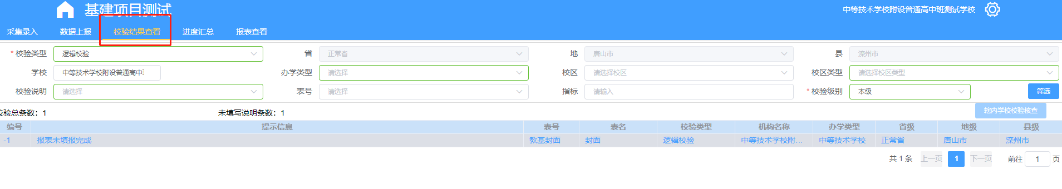

3.3.1筛选
- 填写筛选条件，点击【筛选】按钮，根据条件在数据库筛选符合条件的数据并呈现在列表中，如下图。
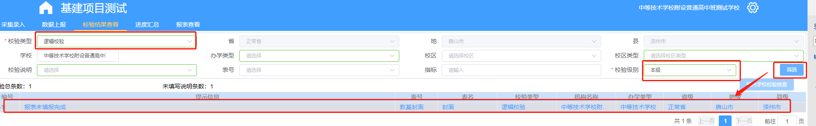

3.3.2查看机构基本信息
- 选中一条列表的校验结果，双击该条校验结果，弹出页面可查看当前选中的数据所属机构详情。
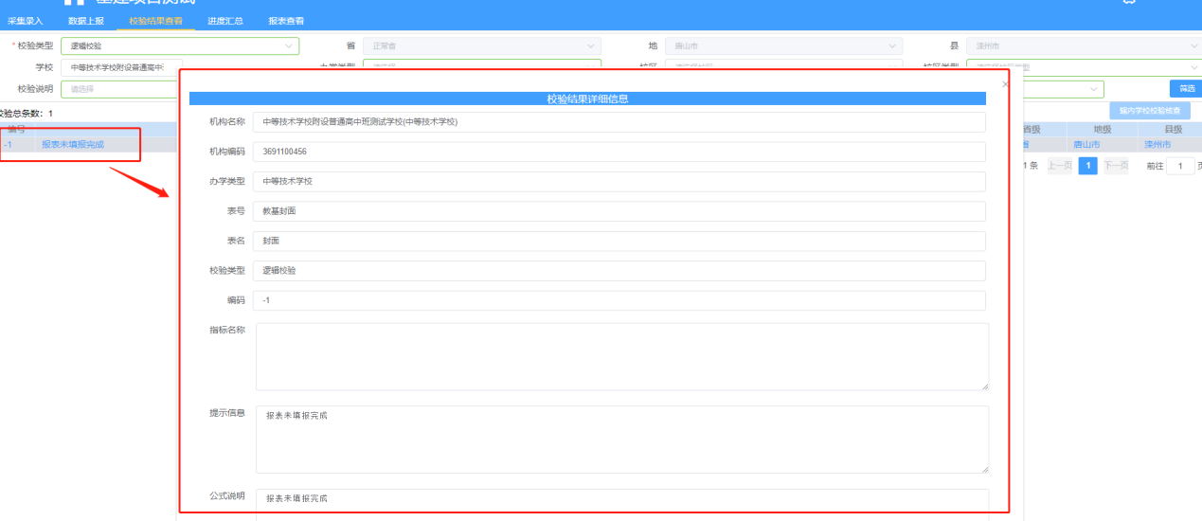

3.3.4填写说明
注意：只有【经验校验】，有此功能。
- 选中列表中的一条数据，点击【填写说明】，弹出填写说明弹出框，填写当前校验的结果说明，并点击【保存】，保存数据。如下图所示。
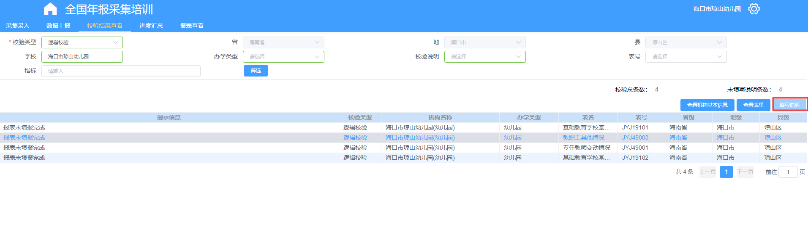

3.4报表查看
- 点击【报表查看】功能菜单，进入报表查看主页面系统默认报表类型【基表】、分析维度【采集】。
- 点击机构，根据报表类型加载学校或者报表。再点击报表，查看选中报表。
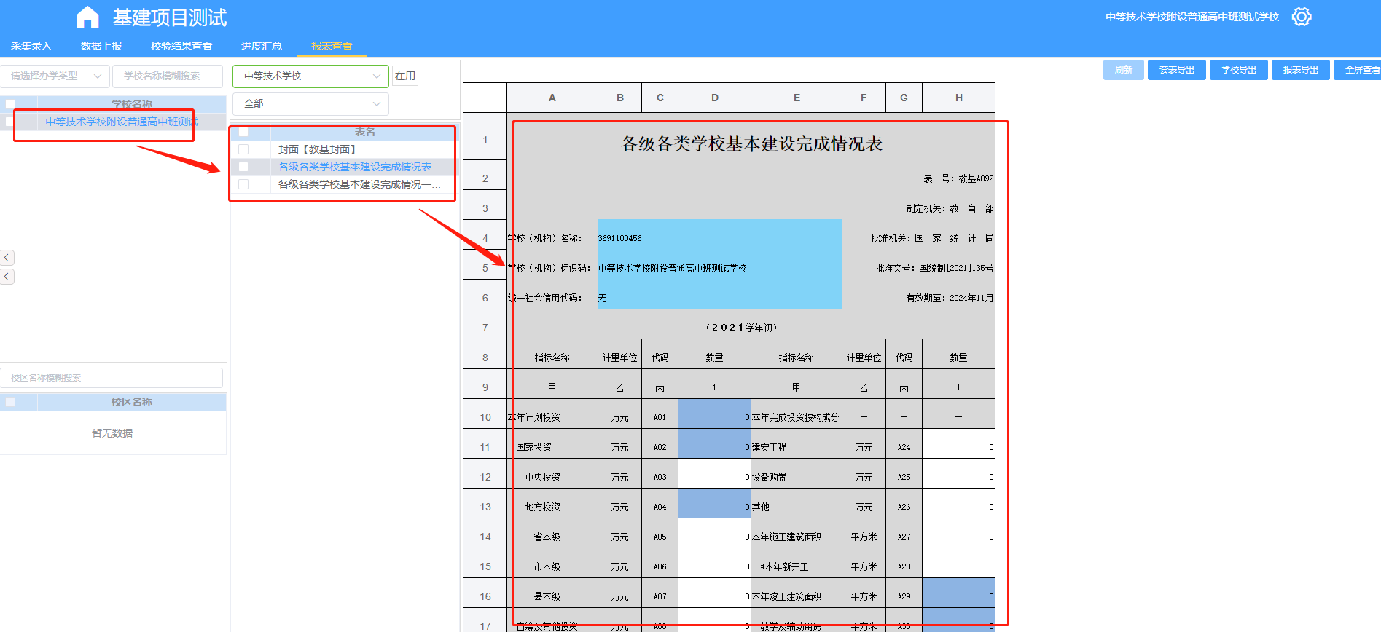

3.4.1套表导出
- 点击按钮【套表导出】，系统自动导出当前查看选中的学校的所有报表的PDF格式，无弹出框，间隔5秒自动刷新，导出结果如下图所示。
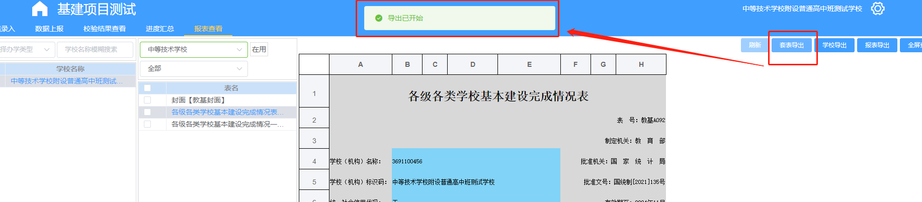
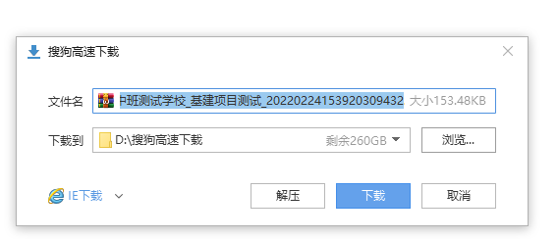

3.4.2学校导出
- 勾选左栏下方学校，点击【学校导出】按钮，弹出导出弹出框。
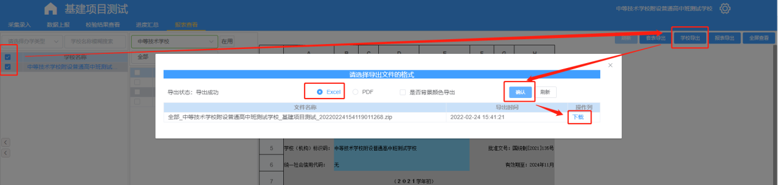

3.4.3导出
- 勾选中间栏报表，点击【报表导出】按钮，导出勾选的报表数据。
注意：不勾选直接点击【报表导出】按钮，导出当前页面展示的报表。
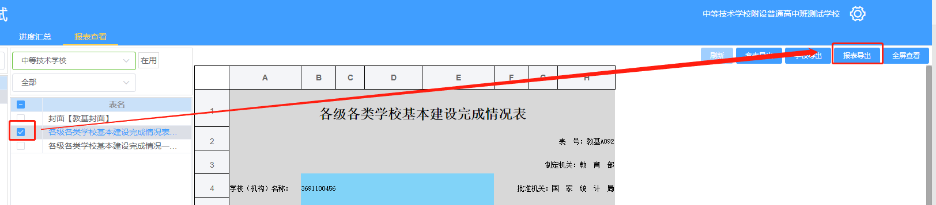

3.4.4全屏查看
- 点击【全屏查看】按钮，弹出页面，全屏查看当前展示的报表。
